Škola je savršeno mjesto za doživjeti neki neugodnjak jer ondje provodimo najviše svojih mladenačkih dana. U njoj se zaljubimo I steknemo nove prijatelje, a neke je blamiranje u školi obilježilo za cijeli život. Nakon neugodnih događaja poželimo se ne vratiti u školu nikada više. Naravno, to nije lako izvedivo.
- Totalno sramoćenje pred razredom kada promašimo temu zadaćnice, a moramo je pročitati pred cijelim razredom…
- Osloviti nastavnicu s "mama"… #awkward

- Plakanje pod satom nakon što smo pogledali tužni film…

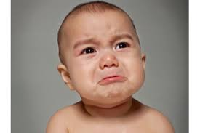
- Kada te nastavnica stavi u klupu sa osobom za koju te cijeli razred zeza…
- Sramoćenje pred simpatijom… #Koji_Bed
- Kad te nastavnik prozove jer vidi da ne pratiš nastavu…
- Ono kad si gladan i pokušavaš pod satom nešto pojesti, a da te nitko ne vidi i vrećica zašuška…
- Netko ti je spustio hlače u javnosti…

